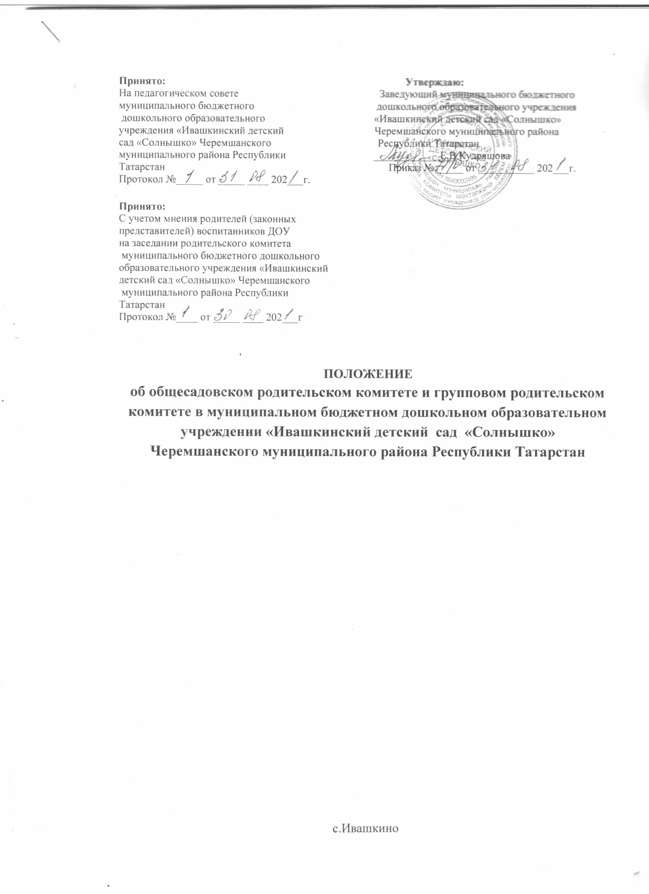

ПОЛОЖЕНИЕ
об общесадовском родительском комитете и групповом родительском комитете в муниципальном бюджетном дошкольном образовательном учреждении «Ивашкинский детский сад «Солнышко» Черемшанского муниципального района Республики Татарстан
1. ОБЩИЕ ПОЛОЖЕНИЯ.
1.1. В качестве добровольной общественной организации в муниципальном бюджетном дошкольном образовательном учреждении «Ивашкинский детский сад «Солнышко» Черемшанского муниципального района (далее— МБДОУ) действуют групповые и общесадовский Родительские комитеты.
1.2. Родительские комитеты содействуют объединению усилий семьи и детского сада в деле развития, обучения и воспитания детей, оказывают помощь в определении и защите социально незащищѐнных воспитанников.
1.3. Родительский комитет создается по инициативе родителей (законных представителей) воспитанников МБДОУ и избирается из родителей (законных представителей) воспитанников. 1.4. Родительский комитет избирается решением общего родительского собрания, действует на основании Положения о родительском комитете, принимает решения в пределах своей компетенции.
1.5. Родительский комитет в МБДОУ как представительный орган родительской общественности призван помогать детскому саду в его работе и организовывать выполнение всеми родителями (законными представителями) законных требований дошкольного учреждения.
1.6. Родительский комитет создается в целях развития и совершенствования образовательного и воспитательного процесса, взаимодействия родительской общественности и Учреждения.
2. ЦЕЛИ, ЗАДАЧИ, ФУНКЦИИ РОДИТЕЛЬСКОГО КОМИТЕТА.
2.1. Цель Родительского комитета обеспечить постоянную и систематическую связь детского сада с родителями (законными представителями), содействовать педагогической пропаганде для успешного решения задачи всестороннего развития детей дошкольного возраста.
2.2. Основными задачами Родительского комитета являются: - содействие руководству МБДОУ в совершенствовании условий для осуществления образовательного процесса, охраны жизни и здоровья, свободного и гармоничного развития личности ребенка; в защите законных прав и интересов детей; в организации и проведении массовых воспитательных мероприятий. - организация работы с родителями (законными представителями) детей, посещающих МБДОУ, по разъяснению их прав и обязанностей, значению всестороннего воспитания ребенка в семье, взаимодействию семьи и МБДОУ в вопросах воспитания.
2.3. Родительский комитет:
- содействует обеспечению оптимальных условий для организации образовательного процесса (оказывает помощь в подготовке наглядных методических пособий, участвует совместно с воспитанниками в различных конкурсах грантах, в подготовке и проведении праздников, субботниках и т.д.);
- проводит разъяснительную и консультативную работу среди родителей (законных представителей) воспитанников об их правах и обязанностях;
- участвует в подготовке МБДОУ к новому учебному году;
- совместно с руководством МБДОУ контролирует организацию качественного питания детей, медицинского обслуживания;
- оказывает помощь руководству МБДОУ в организации и проведении общих родительских собраний;
- рассматривает обращения в свой адрес, а так же обращения по вопросам, отнесенным настоящим положением к компетенции Родительского комитета, по поручению руководителя МБДОУ;
- принимает участие в обсуждении локальных актов МБДОУ по вопросам, относящимся к полномочиям Родительского комитета;
- принимает участие в организации безопасных условий осуществления образовательного процесса, выполнения санитарно-гигиенических правил и норм;
- взаимодействует с общественными организациями по вопросу пропаганды традиций МБДОУ. 2.4. Исключительной компетенцией Родительского комитета являются:
- принятие новых членов в состав Родительского комитета;
- избрание Председателя;
- определение приоритетных направлений деятельности, рассмотрение и утверждение долгосрочных программ и планов деятельности;
- приостановление исполнения решений Председателя при их несоответствии действующему законодательству или принятым планам деятельности.
3. ЧЛЕНЫ РОДИТЕЛЬСКОГО КОМИТЕТА, ИХ ПРАВА И ОБЯЗАННОСТИ.
3.1. Родительский комитет избирается в течение сентября месяца на групповых собраниях родителей (законных представителей) простым большинством голосов сроком на один год.
3.2. В состав Родительского комитета входят родители (законные представители) воспитанников. 3.3. Из своего состава Родительский комитет избирает председателя, заместителя председателя, секретаря.
3.4. Родительские комитеты в группах избираются на обще-групповых родительских собраниях в количестве 3 (трех) членов. Избранные члены группового родительского комитета выбирают председателя и секретаря. На обще-групповом родительском собрании избирается также один представитель в Родительский комитет МБДОУ.
3.5. Избранные представители групповых родительских комитетов составляют Родительский комитет МБДОУ, избирающий председателя комитета, заместителя председателя, секретаря, председателей комиссий, которые считает необходимым создать.
3.6. Количество членов Родительского комитета МБДОУ определяется общим собранием родителей (законных представителей), при этом от каждой группы детей в Родительский комитет избирается не менее одного представителя.
3.7. Члены Родительского комитета работают на общественных началах.
3.8. Каждый член Родительского комитета имеет определённые обязанности.
3.9. Осуществление членами Родительского комитета своих функций производится на безвозмездной основе.
3.10.Члены Родительского комитета имеют право:
- участвовать в деятельности во всех проводимых им мероприятиях;
- избирать и быть избранным в руководящие органы Родительского комитета;
- обсуждать любые вопросы деятельности Родительского комитета и вносить предложения по улучшению его работы;
- участвовать в управлении Родительским комитетом;
- вступать в члены созданных Родительским комитетом ассоциаций, клубов для родителей;
- по своей инициативе или по просьбе родителей (законных представителей) вносить на рассмотрение Родительского комитета вопросы, связанные с улучшением работы МБДОУ;
- выйти из числа членов Родительского комитета по собственному желанию;
- получать информацию о деятельности Родительского комитета;
- вносить предложения о необходимости изменений и дополнений в Положение о Родительском комитете.
3.11. Члены Родительского комитета обязаны:
- принимать участие в работе Родительского комитета и выполнять его решения;
- участвовать в мероприятиях, проводимых Родительским комитетом МБДОУ или родительскими комитетами групп, а также в реализации проектов и программ Родительского комитета МБДОУ. 3.12. Председатель:
- организует выполнение решений, принятых на предыдущем заседании Родительского комитета; - взаимодействует с учредителем, педагогическим советом МБДОУ и другими лицами и организациями по вопросам функционирования и развития МБДОУ;
- координирует деятельность Родительского комитета, осуществляет работу по реализации программ, проектов, планов;
- представляет Родительский комитет перед администрацией, органами власти и управления. 3.13. Председатель имеет право делегировать свои полномочия членам Родительского комитета. 3.14. Члены Родительского комитета, не принимающие активное участие в его работе, по представлению Председателя, могут быть отозваны решением общего родительского собрания до сроков перевыборов комитета, на их место избираются другие.
4. ПРАВА, ОБЯЗАННОСТИ, ОТВЕТСТВЕННОСТЬ РОДИТЕЛЬСКОГО КОМИТЕТА. Родительский комитет имеет право:
- свободно распространять информацию о своей деятельности;
- заслушивать доклады руководителя о состоянии и перспективах работы МБДОУ и по отдельным вопросам, интересующим родителей (законных представителей);
- вносить руководителю МБДОУ предложения по организации работы педагогического, медицинского и обслуживающего персонала. Руководитель МБДОУ рассматривает предложения Родительского комитета и сообщает о результатах рассмотрения;
- систематически контролировать качество питания;
- устанавливать связь с общественными, государственными, муниципальными и иными предприятиями, коммерческими структурами, профсоюзными и другими организациями по вопросам оказания помощи детскому саду;
- разрешать вопросы, связанные с семейным воспитанием детей, отмечать в средствах массовой информации лучших родителей (законных представителей) за хорошее воспитание, пропагандировать передовой опыт семейного воспитания;
- в случаях невыполнения родителями (законными представителями) своих обязанностей по воспитанию детей принимать меры по созданию нормальных условий жизни детей в семье, в отдельных случаях сообщать по месту работы родителей (законных представителей) для общественного воздействия;
- присутствовать по приглашению на педагогических советах, конференциях по дошкольному воспитанию;
- обращаться за разъяснениями различных вопросов воспитания детей в учреждения и организации;
- заслушивать и получать информацию от руководства МБДОУ об организации и проведении воспитательной работы с детьми;
- по представлению администрации МБДОУ вызывать на свои заседания родителей (законных представителей) недостаточно занимающихся воспитанием детей в семье;
- давать разъяснения и принимать меры по рассматриваемым обращениям граждан в пределах заявленной компетенции;
- поощрять родителей (законных представителей) воспитанников за активную работу в Родительском комитете, оказание помощи в проведении массовых воспитательных мероприятий и т.д.;
- председатель Комитета может присутствовать (с последующим информированием всех членов Комитета) на отдельных заседаниях педагогического совета, других органов самоуправления по вопросам, относящимся к компетенции Родительского комитета.
Родительский комитет отвечает за:
- выполнение плана работы;
- выполнение решений, рекомендаций Комитета;
- установление взаимопонимания между руководством МБДОУ и родителями (законными представителями) воспитанников в вопросах семейного и общественного воспитания;
- принятие качественных решений по рассматриваемым вопросам в соответствии с действующим законодательством России;
- бездействие отдельных членов Родительского комитета;
- члены Родительского комитета во главе с его Председателем несут ответственность за эффективность работы Родительского комитета перед общим родительским собранием.
5. ОРГАНИЗАЦИЯ РАБОТЫ РОДИТЕЛЬСКОГО КОМИТЕТА.
5.1. Родительский комитет созывается Председателем по мере необходимости.
5.2. Родительский комитет правомочен, если на нѐм присутствуют 2/3 участников Родительского комитета. Голосование проводится по принципу: один участник — один голос.
5.3. Решения Родительского комитета принимаются тайным или открытым голосованием большинством голосов присутствующих. Форму голосования Родительский комитет устанавливает в каждом конкретном случае.
5.4. Решения Родительского комитета должны согласовываться с руководителем МБДОУ
. 5.5. Родительский комитет:
- содействует организации педагогической пропаганды среди родителей (законных представителей) и населения, в организации общих родительских собраний и родительских конференций по обмену опытом семейного и общественного воспитания, докладов и лекций для родителей (законных представителей);
- содействует установлению связей педагогов с семьями воспитанников;
-участвует в проведении оздоровительных мероприятий;
- обеспечивает выполнение решений Родительского комитета всеми родителями (законными представителями);
- содействует созданию необходимых условий жизни, воспитания и обучения, дополнительного образования детей МБДОУ;
- организует участие родителей (законных представителей) в благоустройстве и ремонте помещений, оборудования и хозяйственного инвентаря, в благоустройстве и озеленении территорий, в изготовлении пособий, учебного наглядного материала, мебели др.;
- содействует в оборудовании лечебно-профилактических кабинетов, кабинетов специалистов, групп;
- содействует организации конкурсов, соревнований и других массовых мероприятий для детей МБДОУ.
5.6. Родительский комитет планирует свою работу в соответствии с планом работы. План утверждается на заседании Родительского комитета.
5.7. Изменения и дополнения в Положение о Родительском комитете принимаются на общем родительском собрании и регистрируются в протоколе собрания.
5.8. Родительский комитет МБДОУ подотчётен общему родительскому собранию, которому периодически докладывает о выполнении ранее принятых решений.
5.9. Родительский комитет осуществляет свою деятельность по принятым им регламенту и плану, которые согласуются с руководителем МБДОУ.
6. ДЕЛОПРОИЗВОДСТВО.
6.1. Групповые родительские комитеты ведут протоколы своих заседаний, которые хранятся в делах МБДОУ.
6.2. Родительский комитет ведет протоколы своих заседаний и общих родительских собраний в соответствии с Инструкцией о ведении делопроизводства в дошкольном образовательном учреждении.
6.3. Заведующий МБДОУ определяет место хранения протоколов.
6.4. Ответственность за делопроизводство в Родительском комитете возлагается на председателя Родительского комитета.
6.5. Переписка Родительского комитета по вопросам, относящимся к его компетенции, ведется от имени МБДОУ, поэтому документы подписывают руководитель и председатель Родительского комитета.
6.6. Планы, учёт работы Родительского комитета, протоколы заседаний и другая документация хранятся в МБДОУ и сдаются при приёме и сдаче дел при смене состава Родительского комитета. 7. НОРМАТИВНАЯ БАЗА.
7.1. Нормативная база создания и деятельности Родительского комитета:
- Федеральный закон Российской Федерации «Об образовании в Российской Федерации»; - Постановление Руководителя Исполнительного Комитета ЧМР РТ «Об утверждении типового Положения об общесадовском родительском комитете и групповом родительском комитете в дошкольных образовательных организациях Черемшанского муниципального района» от 22.07.2015г. №926;
- Устав МБДОУ.
8. Ликвидация и реорганизация Родительского комитета.
8.1. Прекращение деятельности Родительского комитета может быть произведено путём реорганизации (слияния, присоединения, разделения) или ликвидации МБДОУ.
8.2. Ликвидация и реорганизация Родительского комитета может производиться по решению общего родительского собрания.

